2026「폐기물 관리 및 처리기술 발표회」&「드림파크 자원순환 포럼」
발 표 신 청 서
1. 발표자
소속기업·기관명
발표자 | 성 명 |  | 연락처 | 전화/FAX | /
발표자 | 부 서 |  | 연락처 | 휴대폰
발표자 | 직 위 |  | 연락처 | 이메일

2. 발표 내용
발표제목
발표분야  해당분야  (○표기) |  | 순환경제 정책‧기술 및 적용사례(국내외 순환경제‧탄소중립 동향분석/지자체 시행 정책, 사례 등)
발표분야  해당분야  (○표기) |  | 폐전기‧전자제품 처리 및 재활용기술(전기‧전자제품 수거‧재활용 기술/희소자원 회수 기술 등)
발표분야  해당분야  (○표기) |  | 폐플라스틱 감량 및 대체 활용기술(플라스틱 수거관리 기술/물리․화학적 처리기술/대체소재 및 사례 등)
발표분야  해당분야  (○표기) |  | 기타(자원순환 전분야) : ( )
발표내용 | (500자 내외 기재/해당 내용은 프로그램북 내 발표소개내용으로 안내될 예정입니다)

※ 발표자료(PPT/PDF파일) 제출기간은 6.12(금)까지입니다. 제출한 발표자료의 공개 및 배포에
동의합니다.(발표자 요청 시 발표자료 중 일부만 공개 가능하오니 자료제출기간 내 사전연락요망)(필수)
동의함( )

※ 개인정보 수집 및 이용 동의 (확인 후 동의 여부 체크)
○ 개인정보를 제공받는 자: 한국폐기물협회
○ 개인정보의 수집․이용 목적: 기술발표회 및 협회 교육 관련 안내를 위하여 사용되며, 수집한 개인정보는 본 수집·이용 목적 외의 다른 목적으로 사용되지 않음.
○ 수집하는 개인정보의 항목: 소속 기업·기관명, 성명, 부서, 직위, 전화, FAX, 휴대폰번호, 이메일주소
○ 개인정보의 보유 기간: 3년
○ 신청인은 개인정보 제공 동의를 거부할 권리가 있음. 단, 동의 거부 시 기술발표회 신청 접수 처리 및 교육 관련 안내를 수신할 수 없음 동의함( )

제출일 : 2026년 월 일
한국폐기물협회 귀중
○ 신청방법 : 발표신청서 FAX 또는 E-mail 제출 ○ 발표시간 : 질의응답 포함 20~30분 이내
○ 신청기한 : 2026. 5. 22. (금)까지 ○ 발표자 참가비 면제
○ 발표자료제출 : 2026. 6. 12. (금)까지 PPT 또는 PDF파일 제출 ※ 자료 분량 엄수: 최소20~최대40장
○ 문 의 : 한국폐기물협회 기술지원팀 민수진 팀장, 이혜인 사원
(TEL) 02-2680-7041, 7044 (FAX) 02-2680-7070 (E-mail) kwaste@kwaste.or.kr

2026「폐기물 관리 및 처리기술 발표회」&「드림파크 자원순환 포럼」
자 료 집 광 고 신 청 서

1. 신청기관(기업)
기관(기업)명
소재지(주소)
담당자 | 성 명 |  | 연락처 | 전화 | /
담당자 | 부 서 |  | 연락처 | FAX
담당자 | 직 위 |  | 연락처 | 이메일

2. 광고 신청내용
광고 페이지 |  | 금액 | 회원금액 | 비고 | 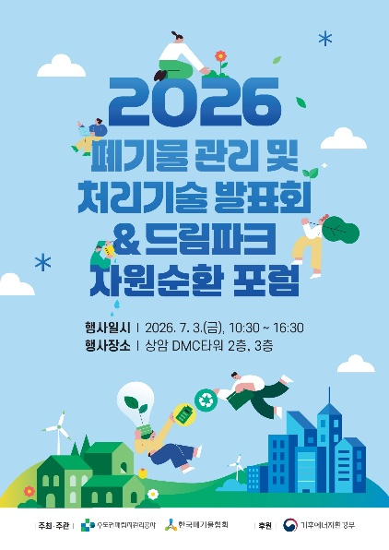
뒷표지 | ( ) | 500만원 | 400만원 | 참가비  4인 면제
앞표지 안쪽 | ( ) | 400만원 | 300만원 | 참가비  4인 면제
뒷표지 안쪽 | ( ) | 300만원 | 200만원 | 참가비  3인 면제
첫째 간지 앞면 | ( ) | 300만원 | 200만원 | 참가비  3인 면제
내지 | ( ) | 200만원 | 100만원 | 2인 면제
○ 발간물 및 규격 ① 프로그램북(300부 인쇄) : B5(182x257) 규격
② 자료집(전자파일) : 전자파일(pdf) 형태
○ 입금계좌 : 농협 301-0027-4349-91 (예금주 : 사단법인한국폐기물협회)
- 입금관련 서류(견적서 등) 필요 시, 유선연락 요청

※ 개인정보 수집 및 이용 동의 (확인 후 동의 여부 체크)
○ 개인정보 수집‧이용내역(필수)
항목 | 수집목적 | 보유기간
성명,기관명,주소,부서,직위,연락처 | 광고 신청 및 본인식별,교육 안내 | 3년
※신청인은 개인정보 제공 동의를 거부할 권리가 있음. 단, 동의 거부 시 신청 접수 처리 및 교육 관련 안내를 수신할 수 없음
( ○ ) 본인은 상기와 같이 개인정보 수집 및 이용에 동의합니다.

제출일 : 2026년 월 일
한국폐기물협회 귀중
○ 신청방법 : 광고신청서 FAX(02-2680-7070) 또는 E-mail(kwaste@kwaste.or.kr) 제출
○ 신청기한 : 2026. 6. 5.(금)까지(광고시안은 6.12.(금)까지 제출)
○ 문 의 : 한국폐기물협회 기술지원팀 민수진 팀장, 이혜인 사원
(TEL) 02-2680-7041, 7044 (FAX) 02-2680-7070 (E-mail) kwaste@kwaste.or.kr

